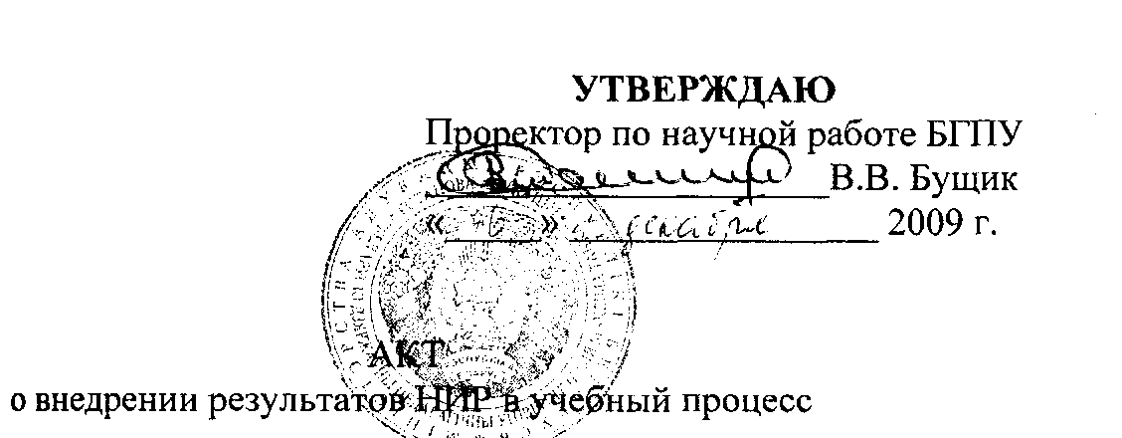

Настоящий акт составлен об использовании в учебном процессе разработки «Методические рекомендации по обучению жестовому языку учащихся с нарушением слуха», выполненной по теме НИР «Разработка учебно-методических комплексов для обучения детей с нарушением слуха».

Разработка использована в учебном процессе кафедры педагогики и психологии непрерывного образования.

Разработка используется в процессе выполнения лабораторных, курсовых работ и позволяет конкретизировать технологию обучения жестовому языку и повысить лингвистическую компетентность слушателей. Описание объекта внедрения прилагается и является неотъемлемой частью Акта.

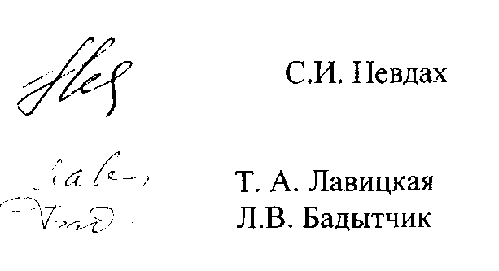

Зав. кафедрой педагогики и психологии непрерывного образования

Сотрудники, использовавшие разработку

ОПИСАНИЕ ОБЪЕКТА ВНЕДРЕНИЯ

Методические рекомендации по обучению жестовому языку учащихся с нарушением слуха

1. В пособии представлению описание методических приёмов ознакомления с закономерностями жестового языка как лингвистической системы.
2. Разработчики: Т.А. Григорьева, БГПУ, профессор кафедры сурдопедагогики, И.К. Русакович, БГПУ, доцент, зав. кафедрой логопедии.
3. Используют разработку Бадытчик Л.В., Лавицкая Т.А.
4. Начало использования: сентябрь 2009 г.
5. Пользователи 25 слушателей.

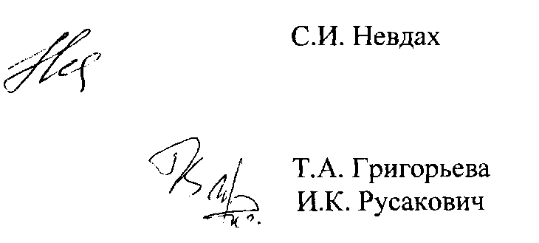

1. Разработка рекомендована к внедрению на заседании кафедры педагогики и психологии непрерывного образования (протокол № 9 от 24.09. 2009 г.).

Зав. кафедрой

Разработчики